Министерство науки и высшего образования Российской Федерации
федеральное государственное автономное образовательное учреждение высшего образования
“НАЦИОНАЛЬНЫЙ ИССЛЕДОВАТЕЛЬСКИЙ УНИВЕРСИТЕТ ИТМО”

Факультет | Программной Инженерии и Компьютерной Техники
Направление подготовки (специальность)
Дисциплина | Компьютерные сети

Лабораторная работа 2
ОТЧЕТ

Выполнил студент: | Здор Матвей Максимович 342951
Группа: | P3324
Преподаватель: | Болдырева Елена Александровна (157150)

г. Санкт-Петербург
2026
Содержание
ИНДИВИДУАЛЬНОЕ ЗАДАНИЕ 4
ОТЧЕТ О ХОДЕ ВЫПОЛНЕНИЯ 4
ЗАКЛЮЧЕНИЕ 24

ИНДИВИДУАЛЬНОЕ ЗАДАНИЕ
Расширить топологию из ЛР3 третьим помещением: новый коммутатор, роутер, беспроводный роутер и две рабочие станции. У ПК комнаты 3 заменить медный модуль на Wi-Fi-антенну, поднять DHCP-сегмент за беспроводным роутером и закрыть его WPA2-AES с паролем piktonelove. Между сегментами развести трафик виртуальными сетями VLAN с маршрутизацией по схеме router-on-a-stick. Транк между коммутатором и маршрутизатором поднять с инкапсуляцией dot1Q. Связность проверить пингами и разобрать прохождение пакета в режиме симуляции.
Адресация в собранной топологии: VLAN 10 (проводной сегмент) - 192.168.10.0/24, VLAN 20 (выход WRT300N в сторону роутера) - 192.168.20.0/24, Wi-Fi за NAT - 192.168.30.0/24.

ОТЧЕТ О ХОДЕ ВЫПОЛНЕНИЯ
В пустой проект Cisco Packet Tracer добавлены: маршрутизатор Cisco 1941 (Router0), коммутатор Catalyst 2960-24TT (Switch0), беспроводный роутер WRT300N (Wireless Router0), два настольных ПК - PC0 и PC1, и два ноутбука - Laptop0 и Laptop1. На стартовом шаге устройства разложены без проводов (рисунок 1).
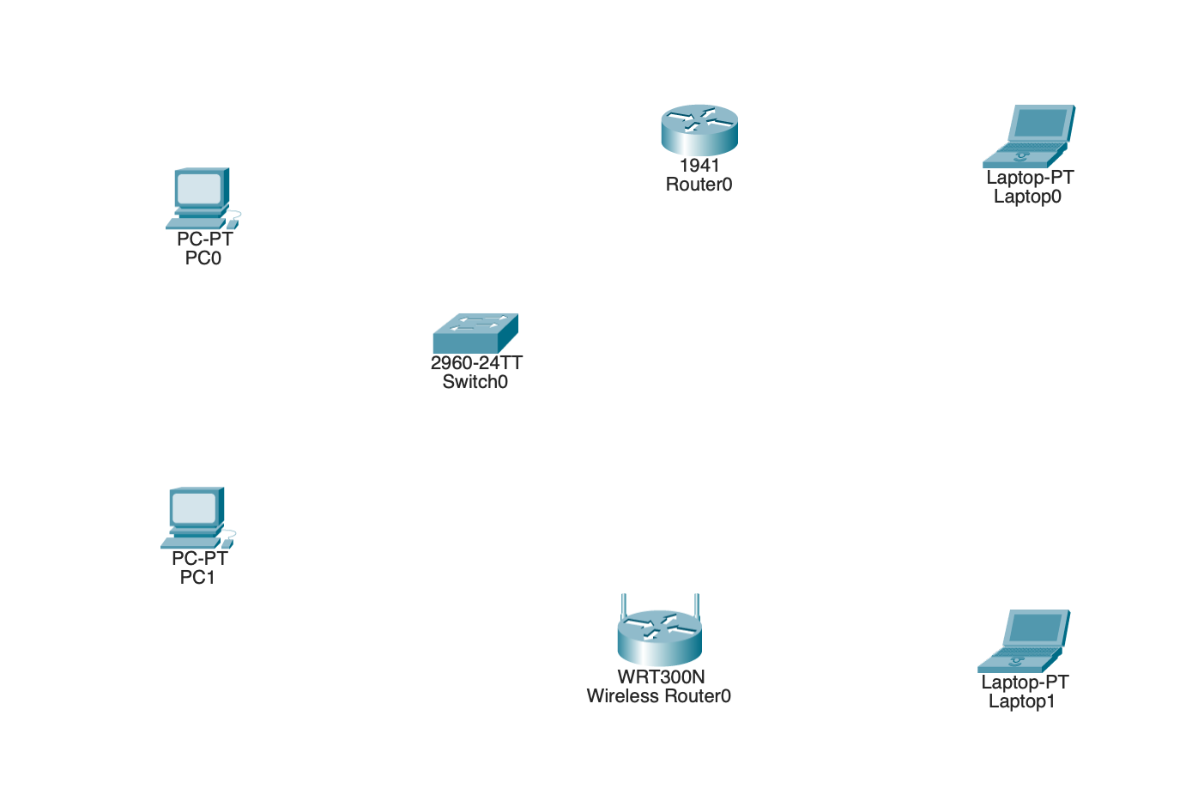
Рисунок 1 – Стартовая топология с расставленными устройствами
У обоих ноутбуков по умолчанию вставлен медный модуль PT-LAPTOP-NM-1CFE. Чтобы они подключились к WRT300N по воздуху, питание снимается тумблером, медный модуль вытаскивается, на освободившийся слот ставится беспроводный модуль WPC300N, ноутбук включается обратно. Настройка интерфейса показана на рисунке 2.
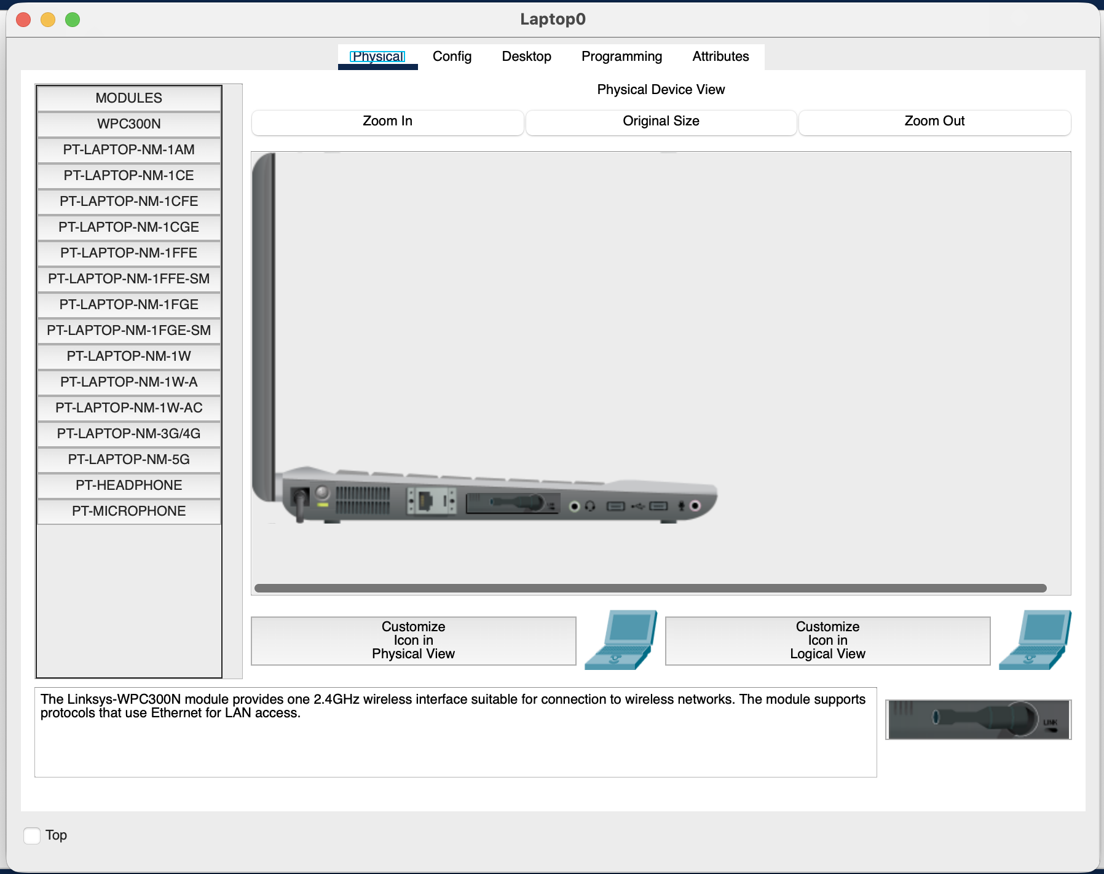
Рисунок 2 – Установленный модуль WPC300N в Laptop0
Дальше прокладывается медь Copper Straight-Through: PC0 → Switch0 Fa0/1, PC1 → Switch0 Fa0/2, Internet-порт WRT300N → Switch0 Fa0/3, Switch0 Fa0/24 → Router0 Gig0/0. Часть индикаторов на этом этапе горит красным - порты пока не переведены в нужный режим (рисунок 3).
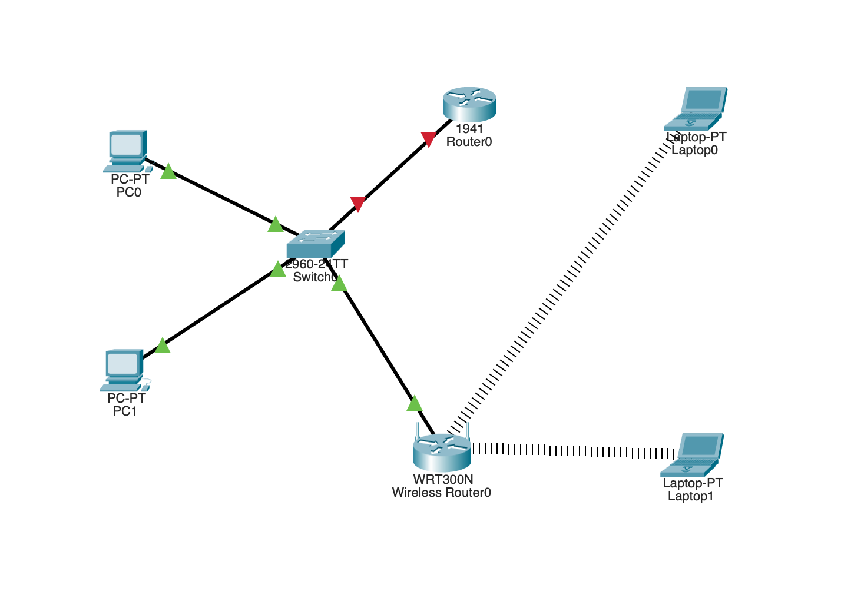
Рисунок 3 – Топология после прокладки кабелей
Для PC0 в IP Configuration выбран режим Static и заданы адрес 192.168.10.1, маска 255.255.255.0, шлюз 192.168.10.254 и DNS 8.8.8.8 (рисунок 4).
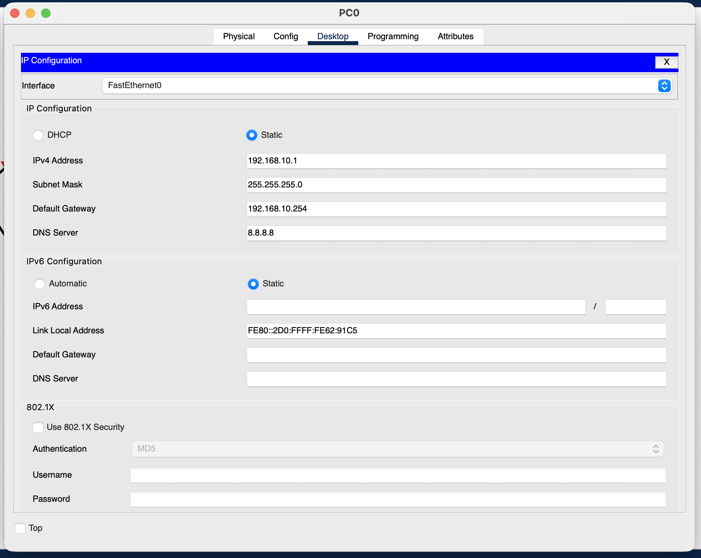
Рисунок 4 – IP Configuration на PC0
PC1 живёт в VLAN 20: адрес 192.168.20.1, маска 255.255.255.0, шлюз 192.168.20.254, DNS 8.8.8.8 (рисунок 5).
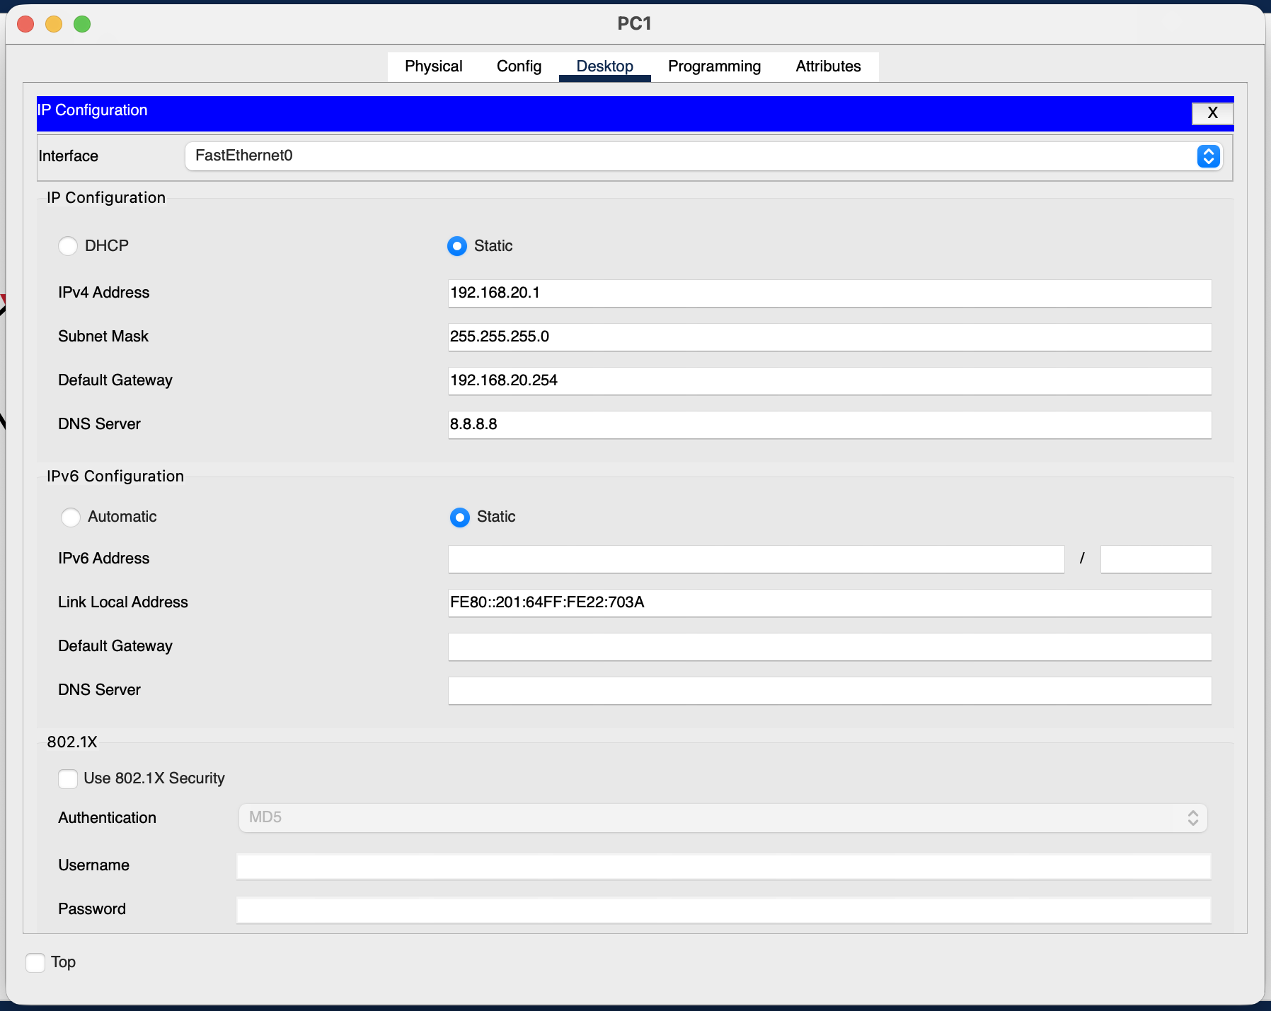
Рисунок 5 – IP Configuration на PC1
На коммутаторе создаются два VLAN: 10 (Wired_VLAN) и 20 (WiFi_VLAN). Fa0/1 уходит в access VLAN 10 - там сидит PC0. Fa0/2 и Fa0/3 - access VLAN 20: на втором PC1, на третьем WAN-порт WRT300N. Аплинк Fa0/24 в сторону роутера переводится в trunk и пропускает оба VLAN. Скрипт настройки:
enable
configure terminal
vlan 10
name Wired_VLAN
exit
vlan 20
name WiFi_VLAN
exit
interface fa0/1
switchport mode access
switchport access vlan 10
exit
interface fa0/2
switchport mode access
switchport access vlan 20
exit
interface fa0/3
switchport mode access
switchport access vlan 20
exit
interface fa0/24
switchport mode trunk
switchport trunk allowed vlan 10,20
end
write memory
После write memory коммутатор пишет [OK] - конфиг улетел в NVRAM (рисунок 6).
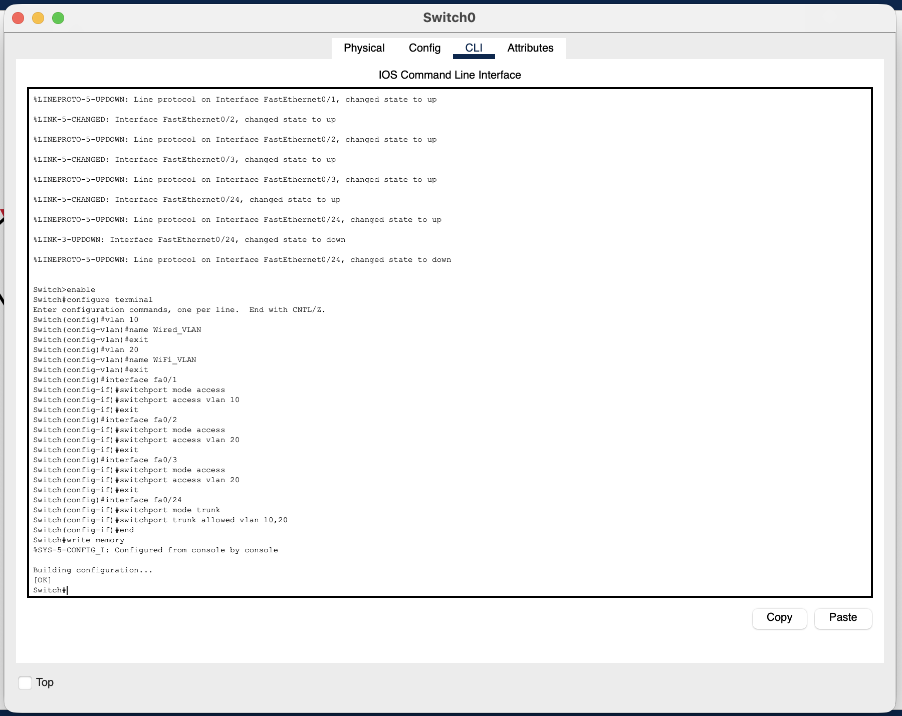
Рисунок 6 – CLI коммутатора с подтверждением сохранения
Проверка через show vlan brief: Fa0/1 в Wired_VLAN, Fa0/2 и Fa0/3 - в WiFi_VLAN, оба VLAN активны. Trunk Fa0/24 в этой выдаче не виден, потому что это не access-порт (рисунок 7).
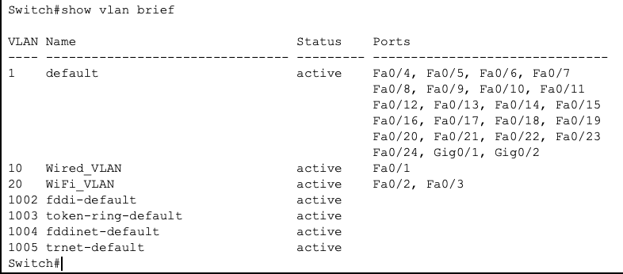
Рисунок 7 – Вывод show vlan brief
На Cisco 1941 разводится router-on-a-stick: на физическом интерфейсе Gig0/0 убирается shutdown, а сверху вешаются два субинтерфейса. Gig0/0.10 разбирает кадры с тегом VLAN 10 (dot1Q 10), адрес 192.168.10.254 - шлюз PC0. Gig0/0.20 - VLAN 20, адрес 192.168.20.254 - шлюз и для PC1, и для WAN-интерфейса WRT300N. Скрипт:
enable
configure terminal
interface gig0/0
no shutdown
exit
interface gig0/0.10
encapsulation dot1Q 10
ip address 192.168.10.254 255.255.255.0
exit
interface gig0/0.20
encapsulation dot1Q 20
ip address 192.168.20.254 255.255.255.0
end
write memory
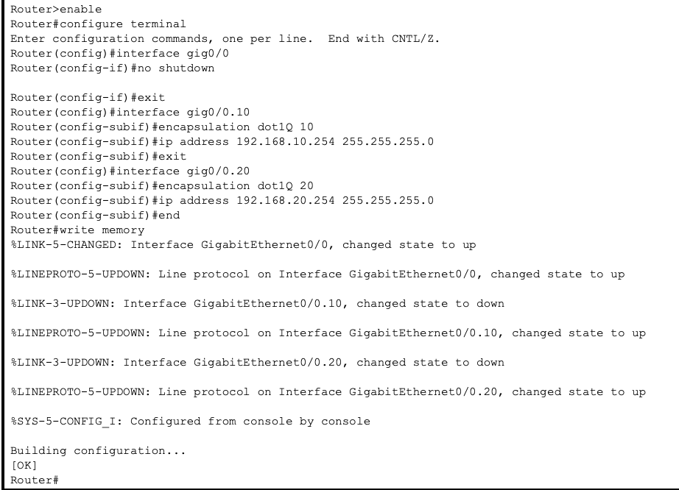
Рисунок 8 – CLI роутера: subif поднялись, конфиг сохранён
show ip interface brief на роутере подтверждает: оба субинтерфейса в up/up с нужными адресами, физический Gig0/0 тоже up - без адреса, и так и должно быть (рисунок 9).
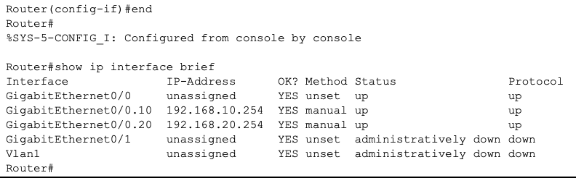
Рисунок 9 – show ip interface brief на роутере
Промежуточная проверка проводных VLAN. С PC0 пингуем сначала свой шлюз 192.168.10.254 - четыре ответа из четырёх. Потом 192.168.20.1 (PC1 в чужом VLAN) - первый пакет уходит в пустоту на ARP, остальные три приходят. Это и есть inter-VLAN routing: пакет ушёл из VLAN 10 на роутер и вернулся в VLAN 20 (рисунок 10).
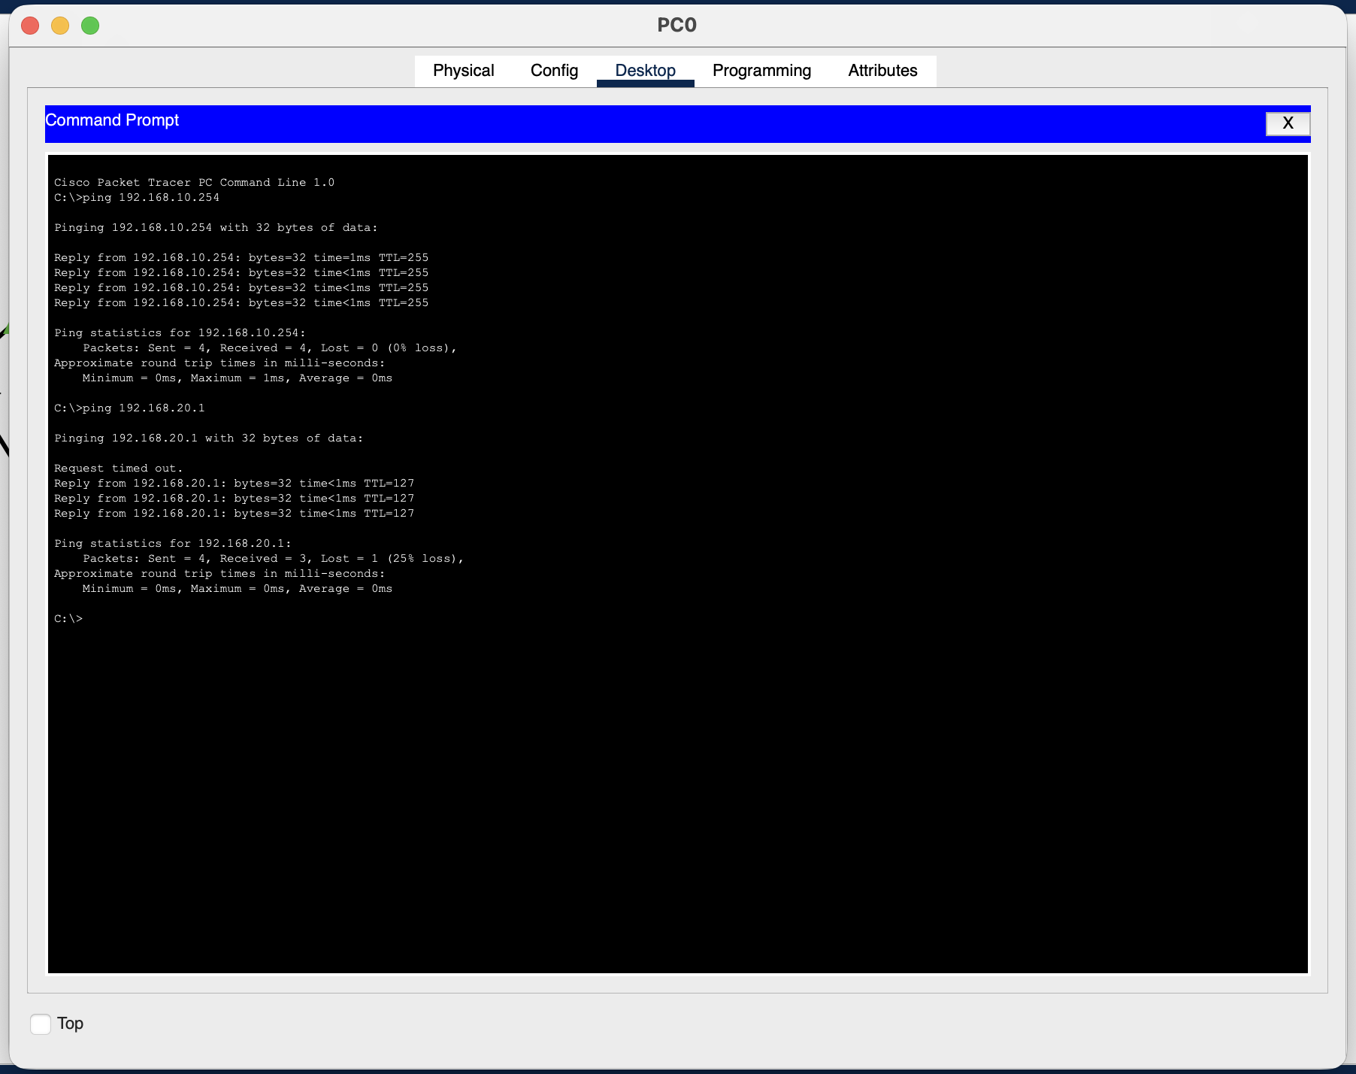
Рисунок 10 – Пинги с PC0: до шлюза и в соседний VLAN
Беспроводный роутер сидит за access-портом VLAN 20. WAN-сторона WRT300N живёт в 192.168.20.0/24 и смотрит на Cisco 1941 как на шлюз. LAN-сторона - отдельная подсеть 192.168.30.0/24, ноутбуки получат адреса по DHCP в диапазоне 192.168.30.10–29 (рисунок 11).
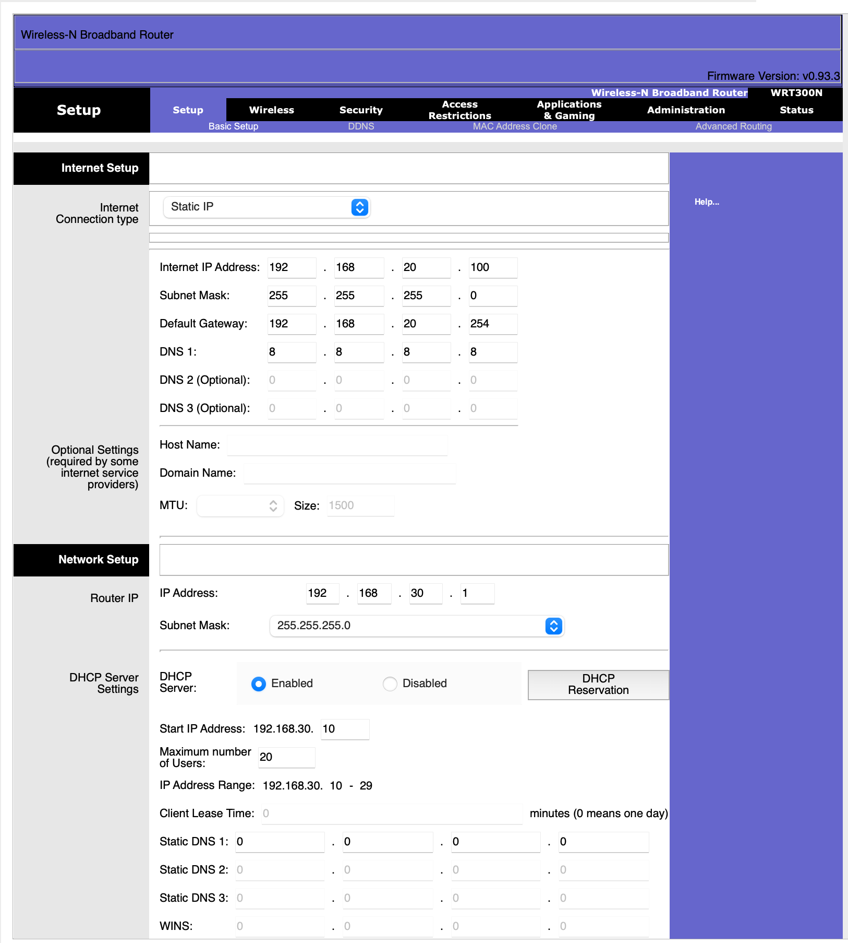
Рисунок 11 – Basic Setup на WRT300N: WAN и LAN
SSID - PIKT_cool, режим Mixed, бродкаст SSID выключен - сеть прячется, ноутбуки придётся подключать руками (рисунок 12).
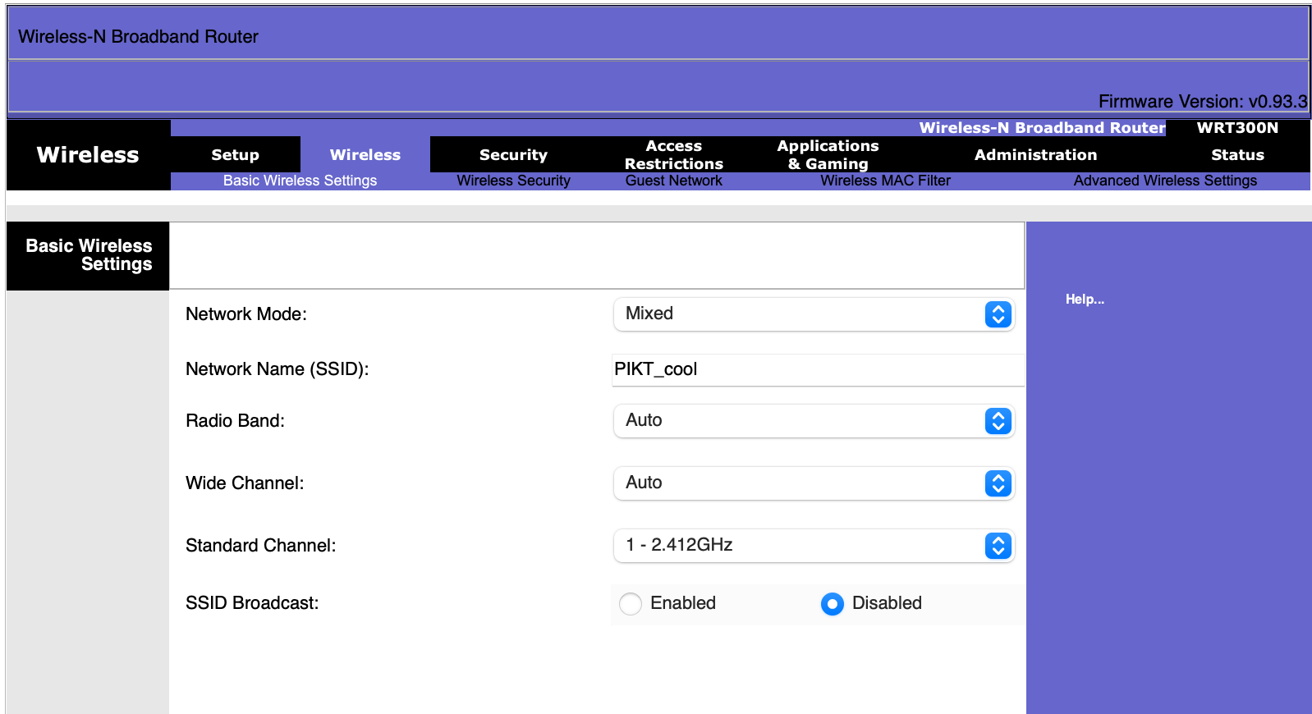
Рисунок 12 – Basic Wireless Settings
Шифрование - WPA2 Personal с AES, пароль piktonelove (рисунок 13).
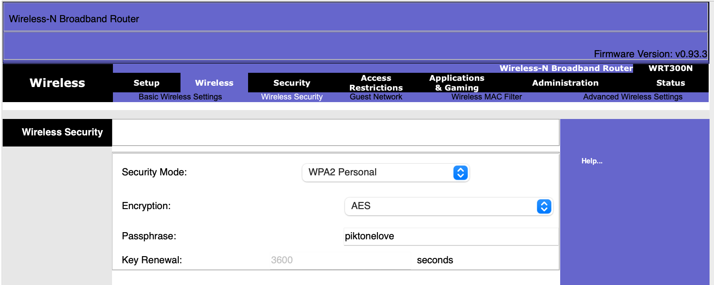
Рисунок 13 – Wireless Security
В PC Wireless у ноутбука создаётся профиль с тем же SSID, WPA2/AES и тем же паролем. После подтверждения адаптер сообщает Infrastructure Mode и максимальные сигнал и качество связи (рисунок 14).
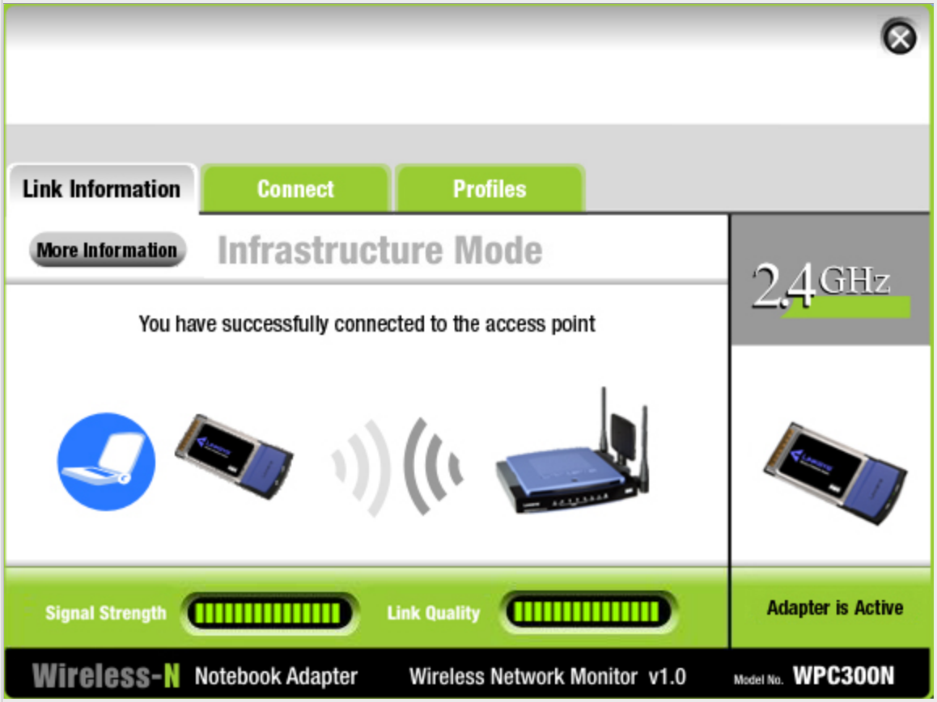
Рисунок 14 – Подключение к точке доступа в PC Wireless
В IP Configuration переключаемся на DHCP. Laptop0 получает 192.168.30.10 (рисунок 15).
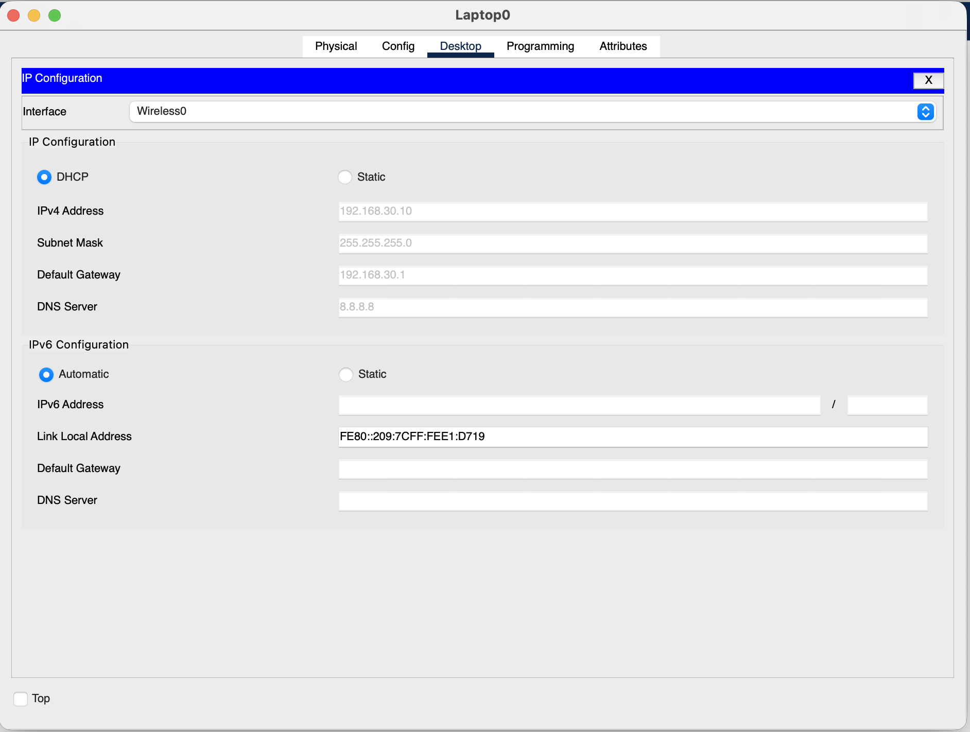
Рисунок 15 – DHCP-адрес 192.168.30.10 на Laptop0
Laptop1 получает 192.168.30.11 (рисунок 16).
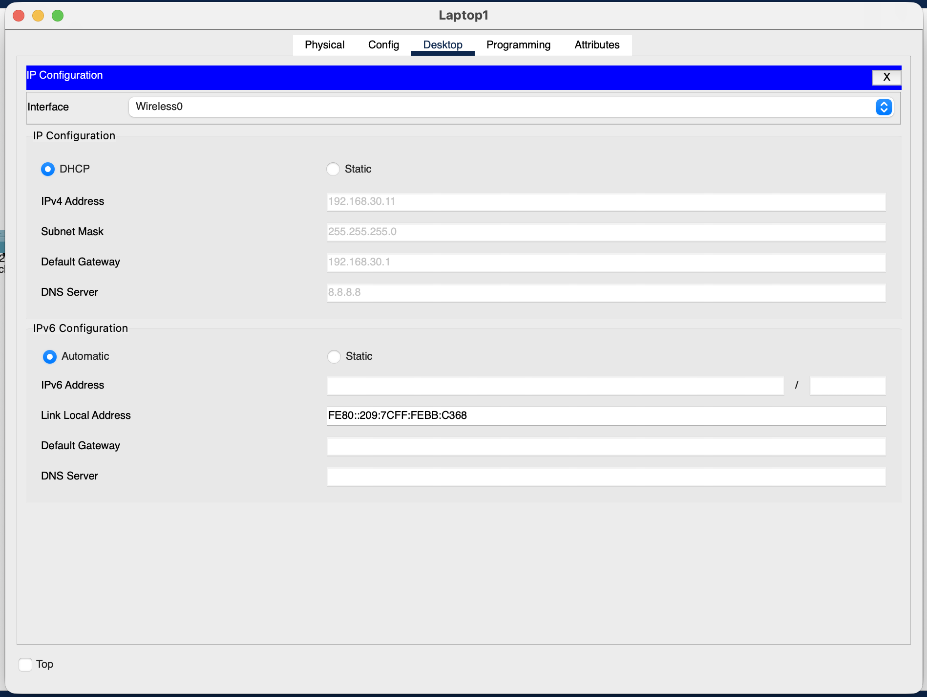
Рисунок 16 – DHCP-адрес 192.168.30.11 на Laptop1
Финальные проверки связности. Пинг между ноутбуками внутри Wi-Fi-сегмента (без выхода за WRT300N): 192.168.30.10 → 192.168.30.11 - все четыре пакета доходят, время отклика 32–44 мс, что нормально для симуляции беспроводной среды (рисунок 17).
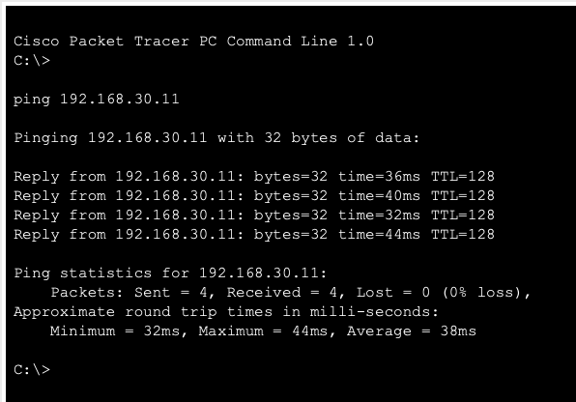
Рисунок 17 – Пинг с Laptop0 на Laptop1
Пинг с Laptop0 на 192.168.30.1 (LAN-шлюз WRT300N) - 4/4, TTL=255 (рисунок 18).
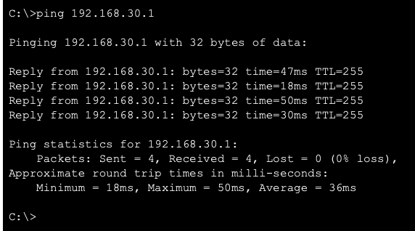
Рисунок 18 – Пинг с Laptop0 на шлюз WRT300N
Пинг с Laptop0 на 192.168.20.254 - это субинтерфейс на Cisco 1941, путь идёт через NAT на WRT300N. Первый ответ теряется на ARP, оставшиеся три приходят, TTL=254 (рисунок 19).
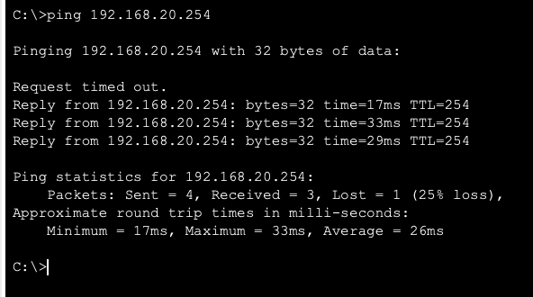
Рисунок 19 – Пинг с Laptop0 на 192.168.20.254 через NAT
Контрольный inter-VLAN пинг с PC0 на PC1 - 4/4, TTL=127. Это уже после полного подключения сети, ARP-кэш прогрет (рисунок 20).
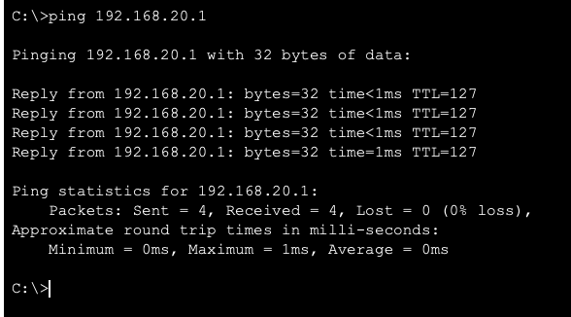
Рисунок 20 – Inter-VLAN ping PC0 → PC1
Чтобы убедиться, что VLAN действительно работают, а не сеть просто как-то пингуется, переключаемся в Simulation Mode и оставляем фильтр только на ICMP. С PC0 идёт пинг на PC1, пакет (конверт) идёт по сети шаг за шагом, на каждом устройстве открывается PDU Information.
На Switch0 кадр приходит с access-порта Fa0/1 - обычный Ethernet II, тега нет. На выход Fa0/24 (trunk) коммутатор уже навешивает Dot1q-заголовок с VLAN 10 (рисунок 21).
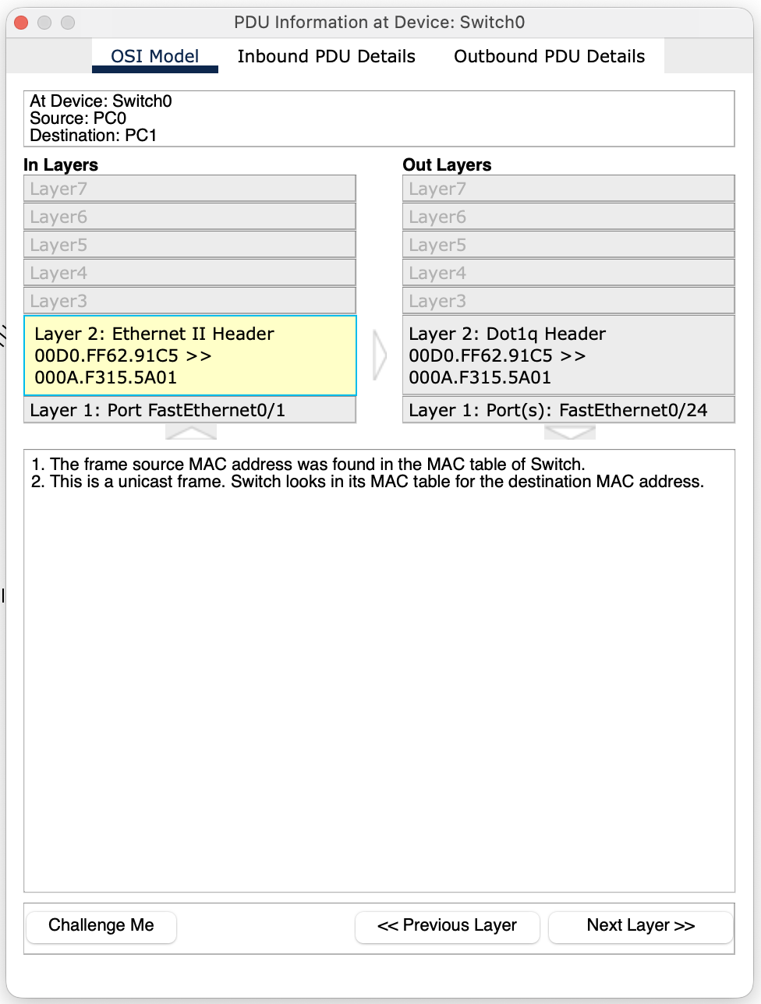
Рисунок 21 – PDU на Switch0: вход Ethernet, выход Dot1q VLAN 10
На Router0 кадр прилетает на субинтерфейс Gig0/0.10, dot1Q-10 снимается, пакет маршрутизируется и уходит обратно через Gig0/0.20 - теперь уже с тегом VLAN 20 (рисунок 22).
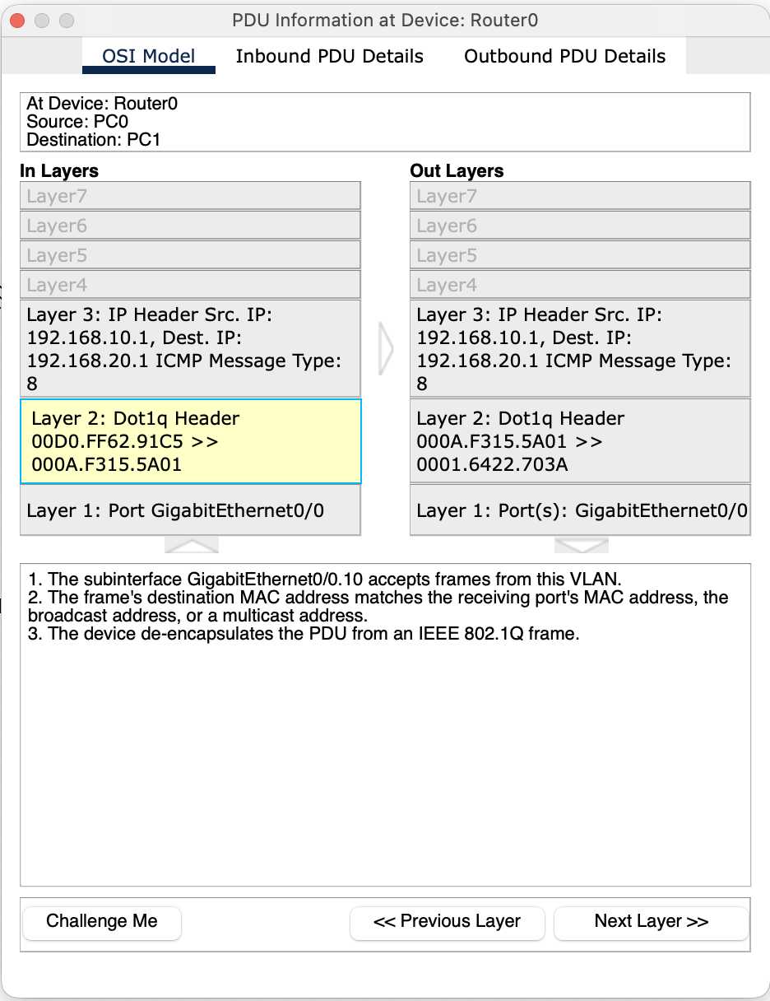
Рисунок 22 – PDU на Router0: смена VLAN-тега 10 → 20
Возврат на Switch0 по тому же trunk-линку Fa0/24 - кадр идёт уже с тегом VLAN 20. На выходе в access-порт Fa0/2 (к PC1) тег снимается, дальше идёт чистый Ethernet II (рисунок 23).
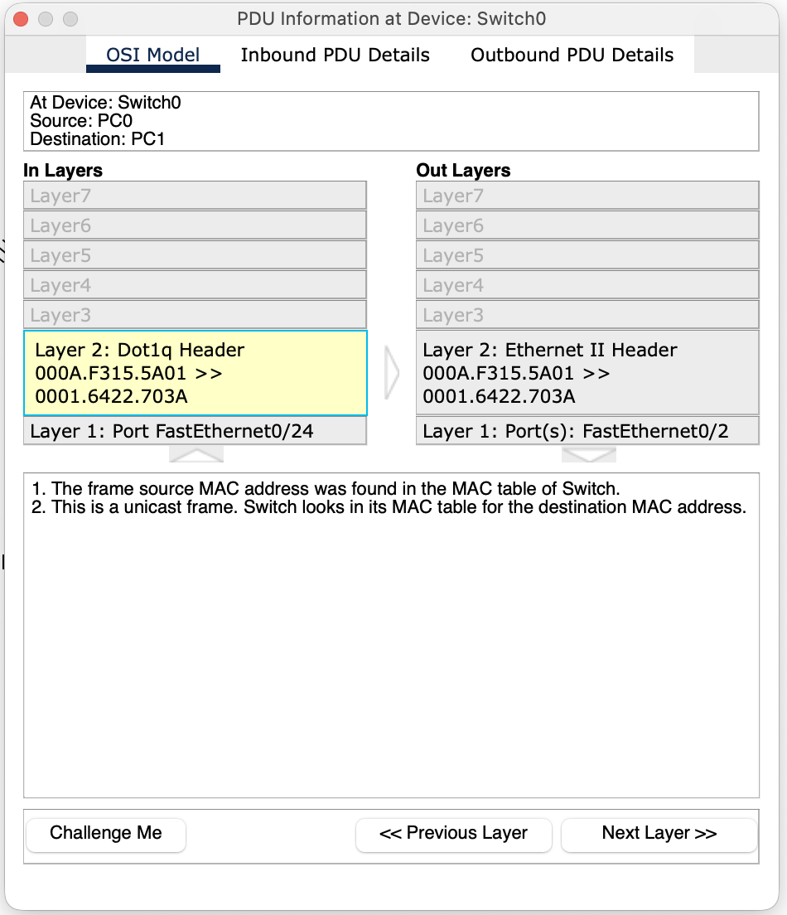
Рисунок 23 – PDU на Switch0 на обратном пути: Dot1q 20 → Ethernet
До PC1 пакет доходит без VLAN-тега - конечный хост про VLAN ничего не знает (рисунок 24).
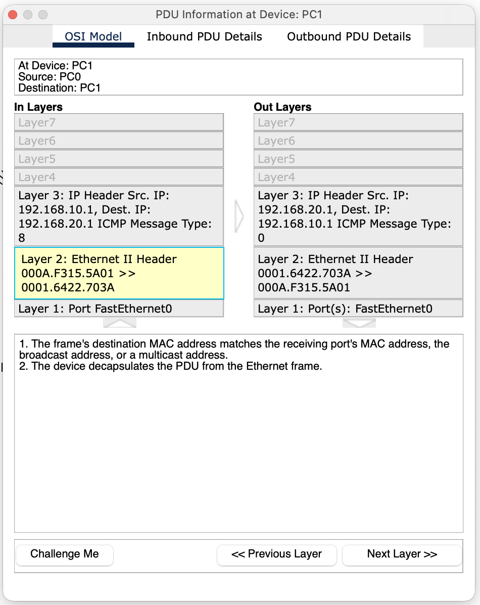
Рисунок 24 – PDU на PC1: пакет доставлен
После всех настроек все линки в топологии горят зелёным (рисунок 25).
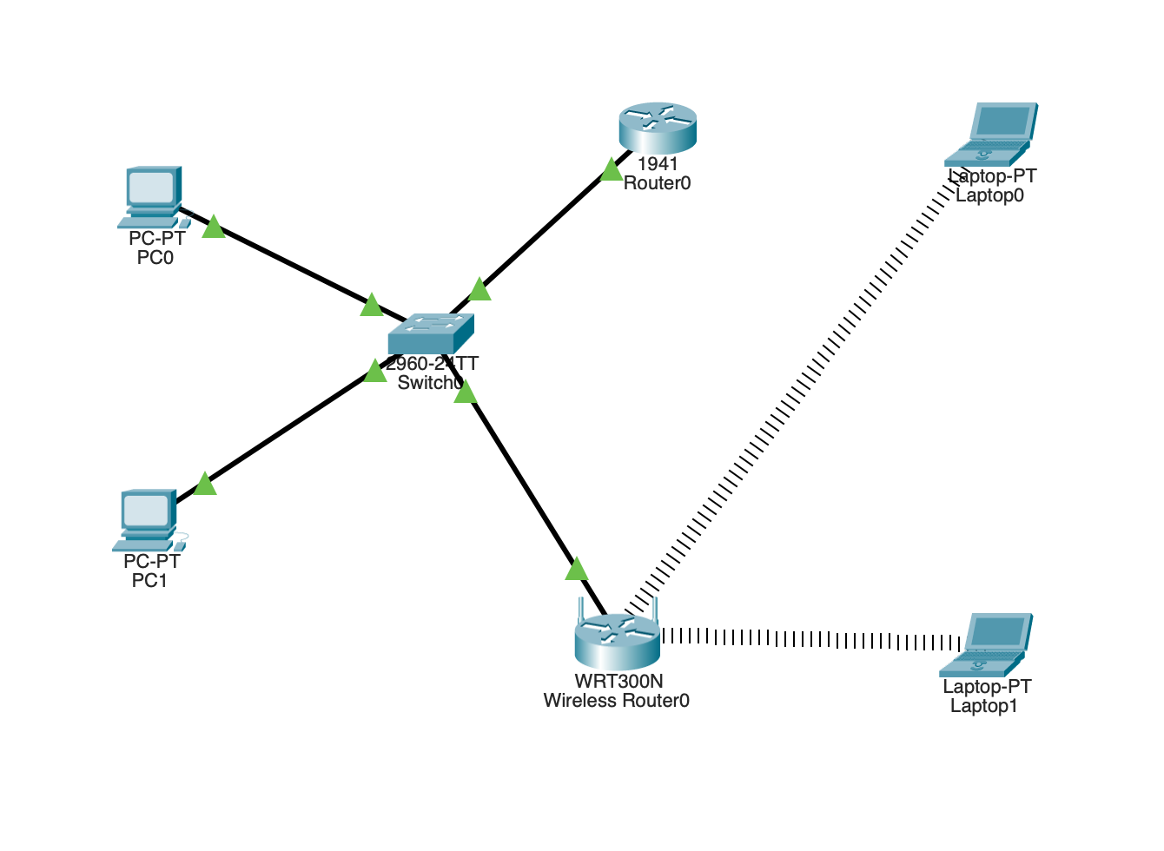
Рисунок 25 – Финальная топология

ЗАКЛЮЧЕНИЕ
Лабораторная работа показала, что VLAN - это не просто группировка портов, а полноценный механизм изоляции трафика на канальном уровне. Без явного аплинка с тегами кадры из разных VLAN физически не пересекаются, даже если идут через один и тот же коммутатор.
Маршрутизация между VLAN на одном физическом линке (схема router-on-a-stick) работает за счёт субинтерфейсов с инкапсуляцией dot1Q. Это позволяет обойтись одним кабелем и одним портом на маршрутизаторе вместо отдельного линка на каждый VLAN. Цена - рост накладных расходов на тегирование и единственная точка отказа на этом аплинке.
Беспроводный сегмент за WRT300N изолирован от проводных VLAN дополнительно ещё и NAT'ом. Из Wi-Fi во внешний мир видно только адрес 192.168.20.100 - реальные адреса клиентов (192.168.30.10/11) скрыты, что даёт встроенную защиту по периметру беспроводного сегмента.
Разбор пакета в Simulation Mode подтверждает теорию: на access-портах кадры идут без тегов, на trunk-линках - с заголовком dot1Q, маршрутизатор переключает теги при межвлановой маршрутизации. То есть VLAN действительно работают на канальном уровне и реально влияют на формат кадра, а не только на конфигурацию портов.

